Szeretettel meghívjuk Önt és kedves családját

a Kontrasztok Alapfokú Művészeti Iskola diákjainak

fafúvós tanszaki hangversenyére,

mely 2014. február 6-án, csütörtökön 18⁰⁰ órai kezdettel kerül megrendezésre az
Bánki Donát Utcai Általános Iskola aulájában.
(7633 Pécs, Bánki Donát u. 2.)

Műsor:
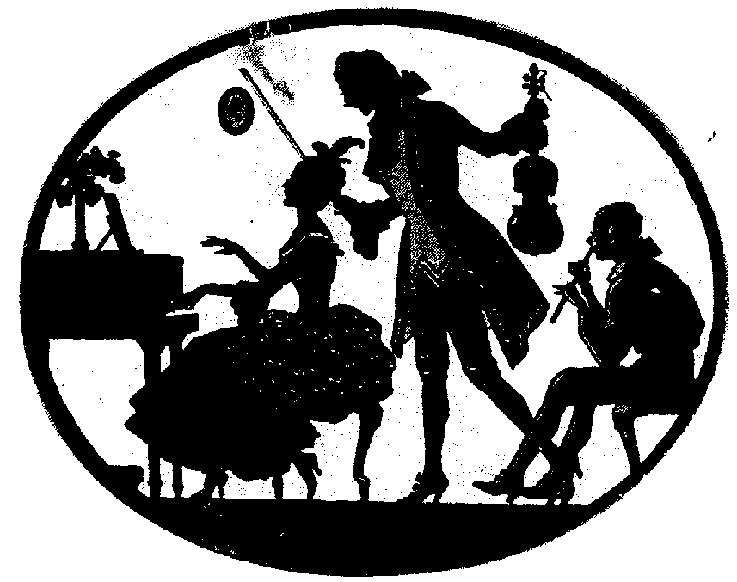
Egri Zsófia² | T. Susato: Allemande  W. Dlugoraj: Cantio Polonica | furulya^{ek2}
Szekeres Cintia² | Joachim van der Hove: Canarie | furulya^{ek2}
Tihanyi Boglárka² | Gólya, gólya, gilice | furulya^{ek2}
Fábián Kinga² | L. Mozart: Burlesque | furulya^{ek2}
Horváth Ákos Levente⁴ | Joachim van der Hove: Canarie | furulya^{ek2}
Ruszinko Édua Hajnal² | Gólya, gólya, gilice | furulya^{ek2}
Orosz Panna² | Praetorius: Gavotte | furulya^{ek2}
Törő Emese² | Joachim van der Hove: Canarie | furulya^{ek2}
Zsíros Balázs³ | Anonymus: Hajdútánc | furulya²
Bognár Panna Eszter⁴ | Beethoven: Ecossaise | furulya²
Gácsligeti Máté³ | M. Gervaise: Bransle de Bourgogne | furulya²
Szepesi Áron János¹ | Diabelli: Allegretto | altfurulya¹
Nemeskéri Dalma¹ | G. Ph. Telemann: G-dúr Ária | altfurulya⁵
Rónai Luca Katalin¹ | Beethoven: Német tánc | klarinét¹
Orsós Bálint³ | Riding on a dankey | klarinét¹
Kovács Virág³ | Mozart: Allegretto | klarinét³
Horváth Zsombor³ | D. Kabalevsky: Galop | klarinét³
Járó Bálint¹ | Allegro – Angol dal | szaxofon¹
Novreczky Flóra³ | Purcell: Rigaudon | szaxofon¹
Varga Eszter¹ | P. Tchaikovsky: Régi francia dal | szaxofon¹
Nemeskéri Dóra¹ | M. A. Charpentier: Prelude | szaxofon²
Nehr Nikolett³ | Paul Harris: Midnight Air | szaxofon²
Szabó Imola¹ | R. Schumann: The Merry Peasant | fagott⁴

Felkészítő tanárok:
Hozbor Éva¹, Kéri Gerzson, Márkus Kata², Németh Ágnes³, Zsoldos Eszter⁴

